

@coaaromrd

[www.coaarom.gob.do](http://www.coaarom.gob.do/)



BOLETIN DE DICIEMBRE 2024

**COAAROM CELEBRA LA NAVIDAD CON VILLANCICOS, RIFAS Y SORPRESAS PARA SUS COLABORADORES.**

En la mañana de este lunes 2 de diciembre, la Corporación de Acueducto y Alcantarillado de La Romana (COAAROM) celebró el inicio de la temporada navideña con un emotivo compartir dedicado a sus colaboradores, en el que se disfrutó de villancicos, rifas y diversas sorpresas.

El Director General de COAAROM, Ing. Dolores Núñez, dio la bienvenida a la Navidad con un emotivo mensaje de esperanza y gratitud, destacando el esfuerzo y la dedicación de todos los colaboradores que hacen posible que el servicio de agua potable llegue a cada hogar, mejorando así la calidad de vida de la comunidad.

"Es un momento para compartir, para reflexionar sobre todo, para agradecer el compromiso que cada uno de ustedes aporta a nuestra misión", expresó Núñez.

Durante la celebración, se realizaron diversas actividades recreativas que hizo sentir a todos los presentes el espíritu festivo de la temporada. Asimismo, los colaboradores tuvieron la oportunidad de participar en rifas, donde recibieron diversos premios y sorpresas preparadas especialmente para ellos.

COAAROM aprovecha esta fecha tan especial para fortalecer los lazos de compañerismo y motivar a su equipo a continuar trabajando con dedicación para mejorar la calidad de vida de la comunidad. La celebración culminó con un brindis de un chocolate caliente con malvaviscos en el que todos los presentes expresaron sus mejores deseos para el próximo año.

Con esta iniciativa, COAAROM reafirma su compromiso con el bienestar de sus colaboradores y su papel fundamental en el desarrollo de La Romana.

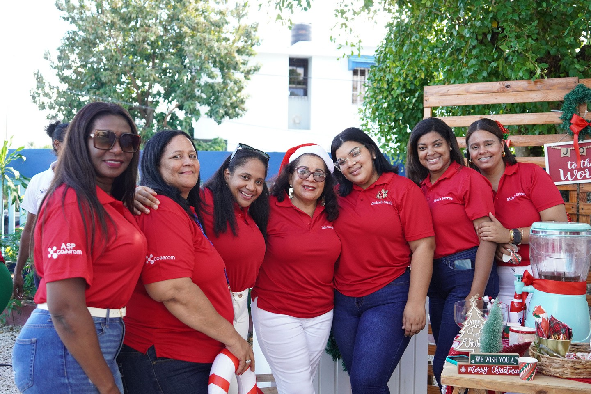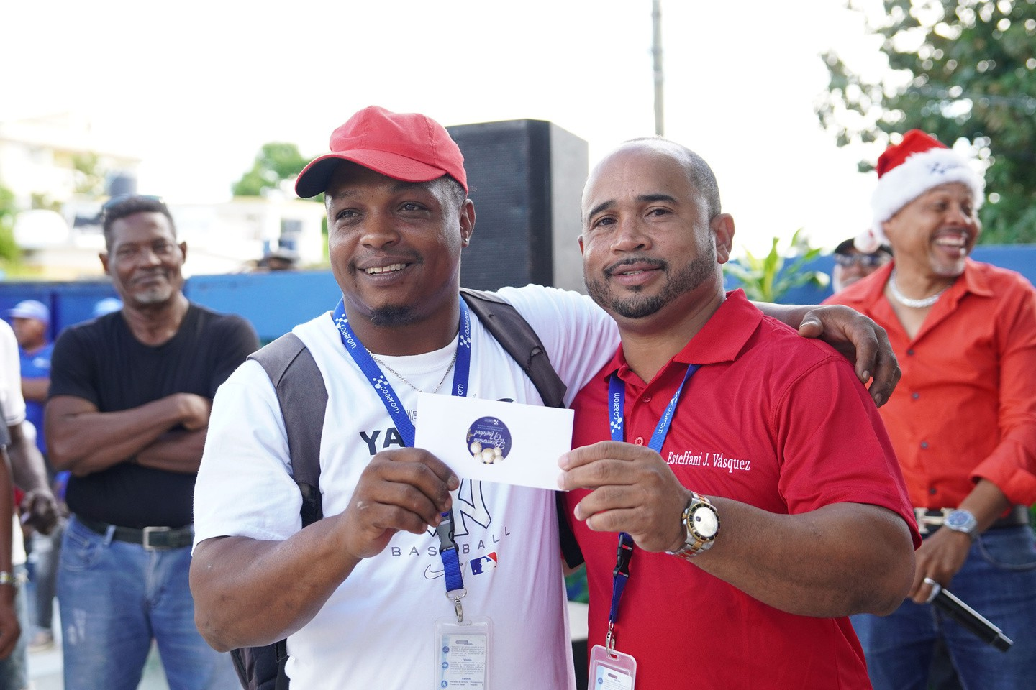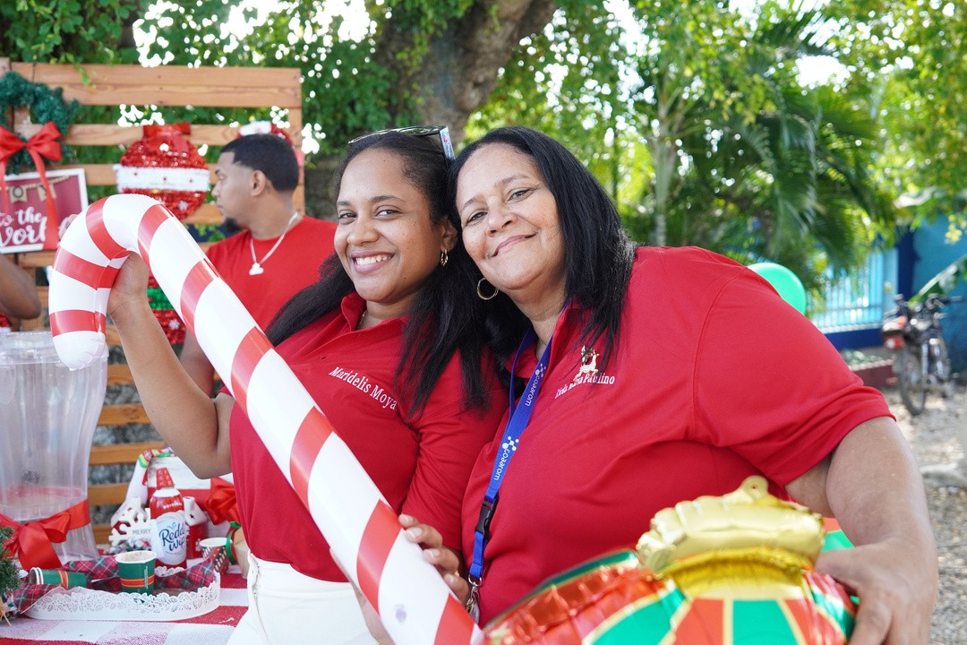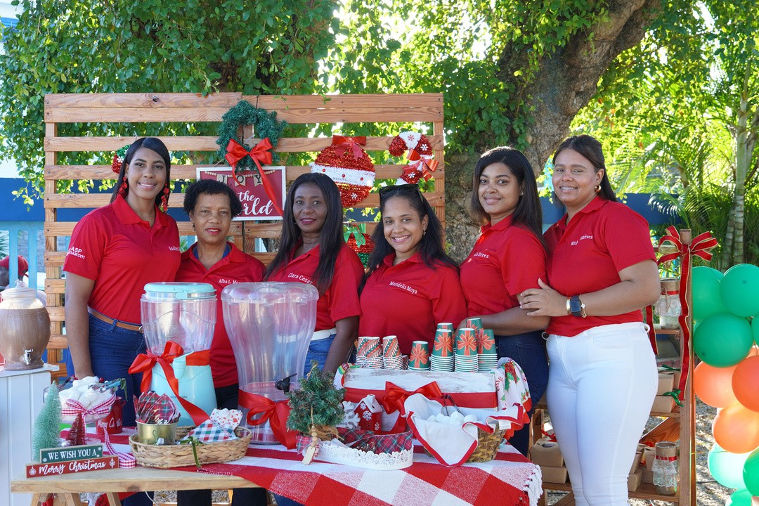

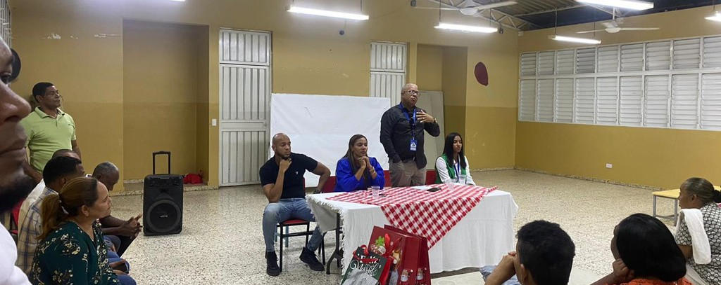

VISITA EL DISTRITO MUNICIPAL DE CUMAYASA.

El Director General, Ing. Dolores Núñez, realizó una reunión en el Distrito Municipal de Cumayasa junto a la Alcaldesa Leticia Hernández, donde escucharon las inquietudes de los comunitarios sobre los problemas relacionados con el suministro de agua en la zona. Este encuentro reafirma el compromiso de trabajar de la mano con la comunidad para encontrar soluciones prácticas y efectivas que mejoren el bienestar de los habitantes de Cumayasa.

# BRIGADA DE LA DIRECCIÓN DE OPERACIONES Y MANTENIMIENTO DE REDES

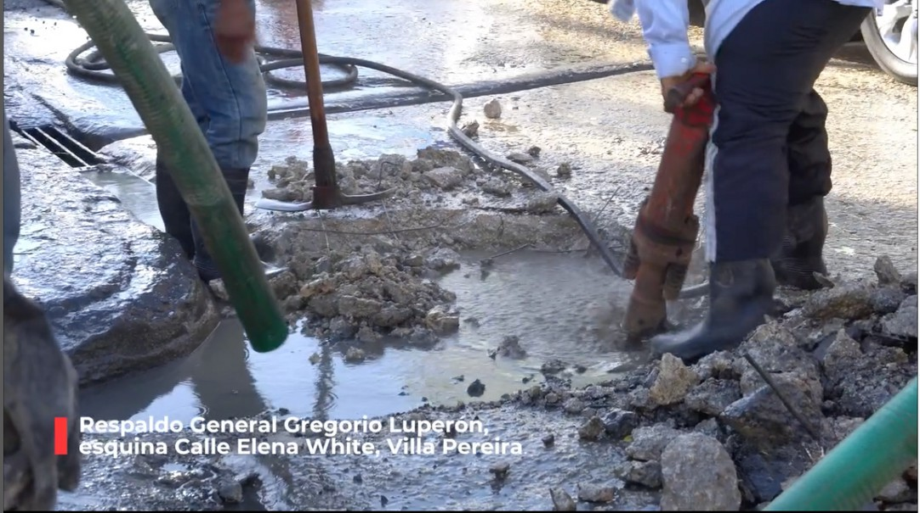

Brigada de la Dirección de Operaciones y Mantenimiento de Redes ha reparado una avería que afectaba la línea de distribución de 3 pulgadas, ubicada en la intersección de la Respaldo General Gregorio Luperón con la calle Elena White, en el sector de Villa Pereira, justo frente a Coca Sport.📍

La reparación se llevó a cabo para asegurar el correcto funcionamiento del servicio en la zona.🛠👷

Este levantamiento se realizó en compañía de Andrés Valdez, alcalde del municipio, quien, junto a Núñez, evaluó la situación del agua en la localidad y discutió las necesidades para garantizar un servicio de calidad y cantidad en Guaymate.

# AVERIAS Y REPARACIONES

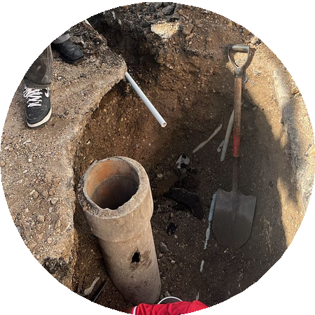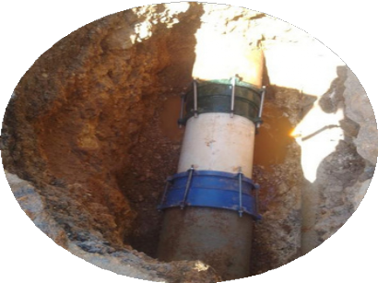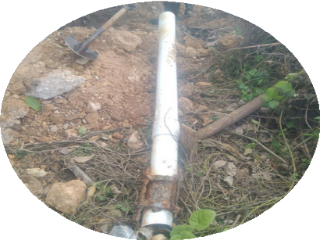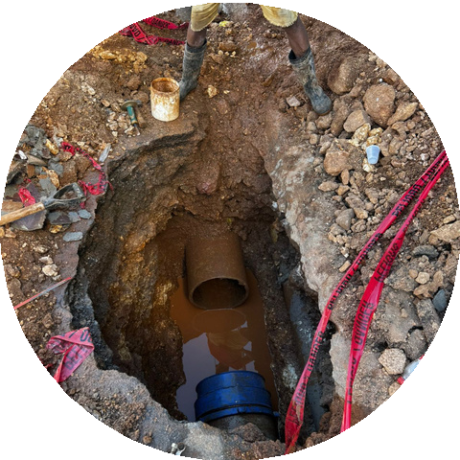

**¡Comprometidos con el bienestar de todos!**

EL INSTITUTO NACIONAL DE AGUAS POTABLES Y ALCANTARILLADOS (INAPA) PRESENTA AVANCES DEL PROGRAMA DE SANEAMIENTO

El Instituto Nacional de Aguas Potables y Alcantarillados INAPA ([@inapagob](https://www.instagram.com/inapagob/?hl=es)) presenta avances del Programa de Saneamiento en Ciudades Turísticas y Costeras al Director General de la Corporación de Acueducto y Alcantarillado de La Romana (COAAROM)

La COAAROM, dirigida por el Ingeniero Dolores Núñez, recibió una delegación del INAPA para conocer los avances de dicho Programa.

Este esfuerzo, ejecutado con el apoyo del Banco Interamericano de Desarrollo BID([@el_bid](https://www.instagram.com/el_bid/?hl=es)), incluye la ampliación del sistema de alcantarillado y la construcción de un emisario submarino en La Romana, obras esenciales para garantizar la sostenibilidad ambiental y fortalecer la infraestructura sanitaria de la provincia.

En reconocimiento a la buena gestión y manejo del INAPA, el BID articuló una donación de un millón de dólares, destinada a inversiones en la mejora ambiental y la resiliencia de los ecosistemas de coral, reforzando así la sostenibilidad de las iniciativas en curso.

En la reunión participaron el Ingeniero Joseph Pilier, Subdirector Ejecutivo de INAPA; el Ingeniero Wascar Martínez, Subdirector Ejecutivo de INAPA; el Ingeniero Nicolás Grullón, Director de Programas y Proyectos Especiales de INAPA; y el Ingeniero José Martínez, Coordinador General del Programa INAPA-BID.

Durante el encuentro, se presentaron los avances en los estudios técnicos y los diseños de las obras, destacando el compromiso de las instituciones involucradas en trabajar de manera conjunta para garantizar la ejecución eficiente de este importante proyecto.

El Ingeniero Dolores Núñez expresó su satisfacción con los avances presentados y destacó la importancia del programa para el desarrollo sostenible de La Romana, reafirmando el apoyo de la COAAROM en cada etapa del proyecto.

Con estas acciones, el INAPA y la COAAROM consolidan su compromiso con la mejora de los servicios básicos, la protección ambiental y el impulso del desarrollo turístico de la provincia.

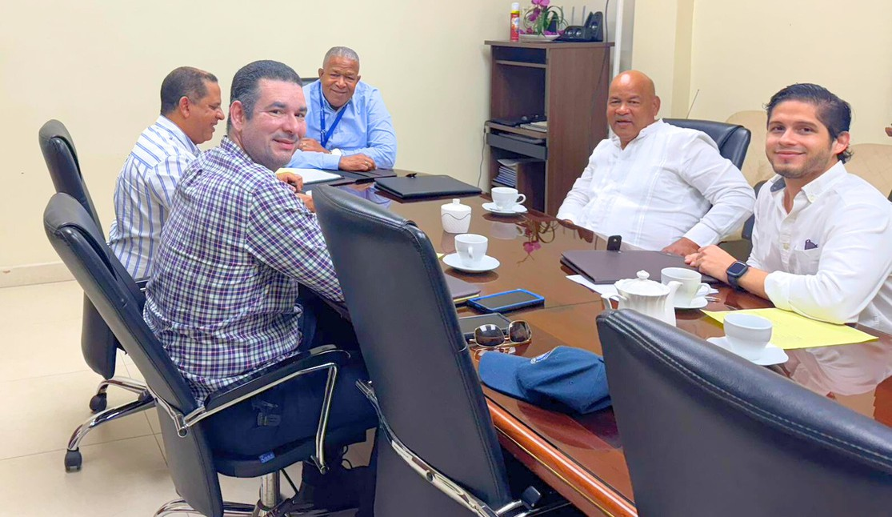



@coaaromrd

[www.coaarom.gob.do](http://www.coaarom.gob.do/)



DICIEMBRE fi0fi4

**¡ASÍ CELEBRAMOS LA NAVIDAD EN *COAAROM*!**

Un día lleno de alegría, unión y gratitud. Compartimos risas, buena música, premios y momentos inolvidables junto a nuestro gran equipo.

Gracias a cada colaborador por ser parte de esta familia y por su dedicación durante todo el año de llevarle el agua de nuestra gente.

Desde la Corporación del Acueducto y Alcantarillado de La Romana les deseamos una Feliz Navidad. Que en sus hogares siempre reine la paz, la armonía y la felicidad.

